**Documentation de projet – Tableau de bord interactif du MINEDUB**

**Titre du projet** : Développement d’un tableau de bord interactif Power BI à partir de l’annuaire statistique du Ministère de l’Éducation de Base du Cameroun.

**Auteur** : Bienvenue AWAGOUM

**Rôle** : Data Analyst / Business Intelligence Lead

**Année de réalisation** : 2023

**Outils** : Power BI Desktop, Power Query (M), DAX

**Licence** : MIT

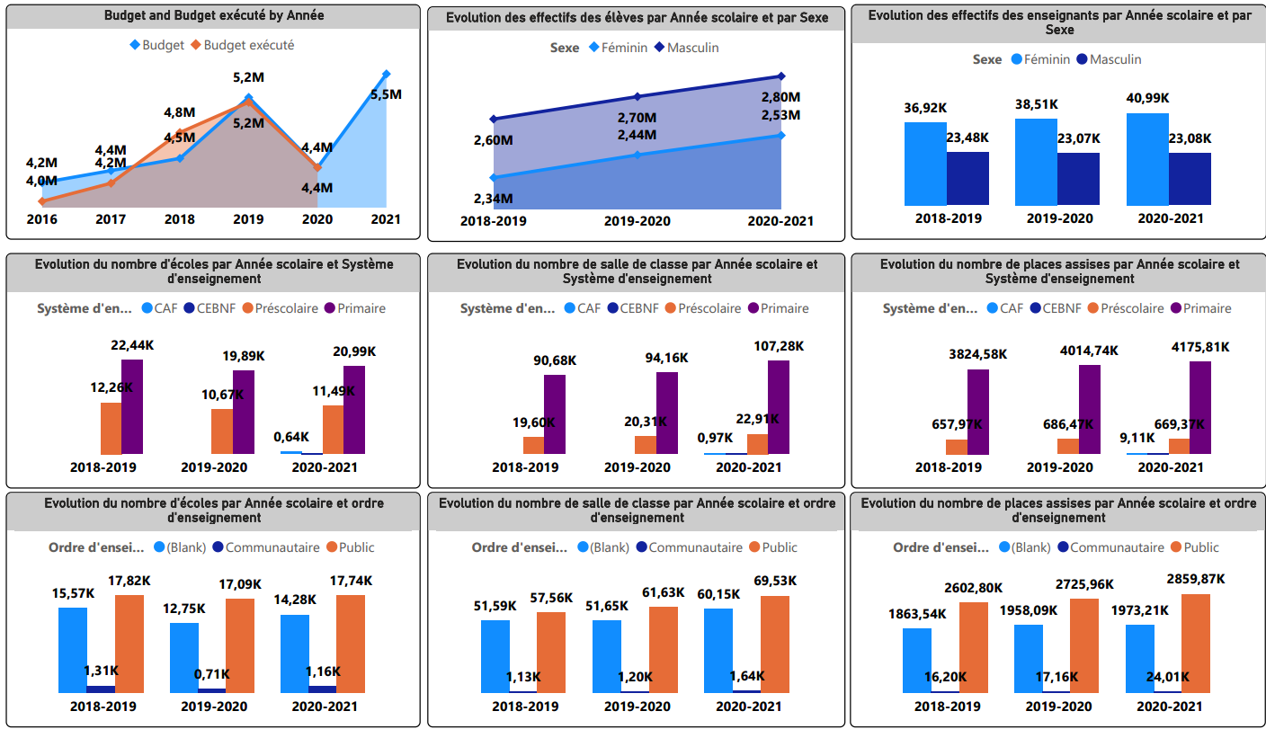

**1. Contexte**

Le Ministère de l’Éducation de Base du Cameroun publie chaque année un **annuaire statistique** contenant des données détaillées sur :

* La demande et l’offre d’éducation,
* Les résultats aux examens,
* Les infrastructures,
* Le personnel enseignant,
* Le financement.

Cependant, ce document, généralement diffusé sous forme **PDF volumineux**, reste **peu accessible** pour une analyse rapide et interactive par les décideurs, chercheurs, ONG, et partenaires techniques et financiers.

**2. Justification**

La création d’un rapport interactif Power BI à partir de cet annuaire répond à plusieurs besoins :

* **Accessibilité et visibilité** : transformer un document statique en outil dynamique.
* **Prise de décision éclairée** : permettre des explorations ciblées par région, type d’école, sexe, milieu…
* **Analyse comparative** : faciliter les comparaisons temporelles (évolution sur plusieurs années) et géographiques (différences entre régions).
* **Communication efficace** : produire des visualisations engageantes pour le grand public et les médias.
* **Suivi-évaluation optimisé** : repérer rapidement les zones prioritaires d’intervention.

**3. Objectifs**

* Centraliser et structurer les données éducatives du MINEDUB.
* Automatiser le nettoyage et la transformation des données.
* Concevoir un **tableau de bord interactif** multi-pages, accessible aux décideurs.
* Produire des indicateurs clés (KPI) sur les effectifs, infrastructures, performances scolaires et budgets.

**4. Sources et préparation des données**

* **Origine** : Annuaire statistique du MINEDUB (fichier PDF officiel).
* **Méthodologie** :
  1. Extraction des données tabulaire depuis le document PDF pour les stocker dans des tables.
  2. Nettoyage des tables :
     + Dépivotage de TCD
     + Suppression des valeurs manquantes.
     + Ajout des entête
     + Uniformisation des libellés (régions, systèmes éducatifs, ordres d’enseignement).
     + Correction des types
     + Remplissage des ligne vides
     + Fractionnement de colonnes
     + Fusions de tables
     + Ajout de tables
     + Remplacement de veleurs
  3. Structuration du **modèle de données** :
     + Tables de faits : *Effectifs*, *Examens*, *Infrastructures*, *Budgets*.
     + Tables de dimensions : *Année scolaire*, *Région*, *Sexe*, *Système éducatif*, *Ordre d’enseignement*, *Milieu*.
  4. Intégration dans Power BI via **Power Query**.

**5. Modèle de données et indicateurs**

**Schéma en constellation**

* **Faits** :
  + *Effectifs élèves*
  + *Effectifs enseignants*
  + *Nombre salles*
  + *Nombre d’école*
  + *Nombre de places assises*
  + *Résultats aux examens*
  + *Budgets prévus et exécutés*
* **Dimensions** :
  + Année scolaire
  + Région
  + Sexe
  + Système éducatif (CAF, CEBNF, Préscolaire, Primaire)
  + Ordre d’enseignement (Public, Communautaire)
  + Milieu (Rural, Urbain)

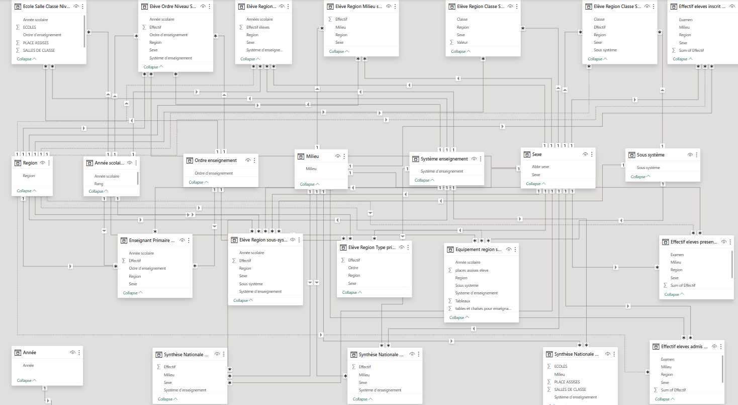

**Schéma du modèle de données**

**KPIs développés**

* Taux de présence aux examens.
* Taux d’admission.
* Ratio élèves/enseignants.
* Ratio élèves/salles de classe.
* Variation annuelle des infrastructures.
* Écarts entre budget prévu et exécuté.

**6. Conception des tableaux de bord**

Le rapport Power BI se compose de plusieurs pages thématiques :

1. **Vue globale – Éducation de base**
   * Évolution des effectifs par année scolaire et sexe.
   * Évolution du nombre d’écoles, salles de classe, places assises par système éducatif.
   * Répartition des effectifs par système éducatif et sexe.
2. **Analyse par milieu (rural / urbain)**
   * Répartition des élèves, enseignants, écoles, salles et places par système éducatif et milieu.
   * Comparaison infrastructures rurales vs urbaines.
3. **Examens**
   * Répartition des inscrits et admis par région et par sexe.
   * Taux de présence et d’admission.
   * Analyse par milieu.
4. **Budget**
   * Comparaison budget prévu vs exécuté par année.
   * Évolution sur plusieurs exercices.

**7. Résultats et insights**

Quelques exemples d’enseignements obtenus grâce au tableau de bord :

* Disparités régionales marquées dans l’accès à l’éducation.
* Surpopulation dans certaines salles de classe (ratio élèves/salles élevé).
* Sous-exécution du budget dans certaines années.
* Écarts de performance aux examens entre milieux ruraux et urbains.

**8. Impact et valeur ajoutée**

* **Décisionnel** : outil permettant aux responsables de cibler les zones prioritaires.
* **Gain de temps** : consultation en quelques clics au lieu de parcourir un PDF de centaines de pages.
* **Communication** : visualisations prêtes pour rapports institutionnels et médias.
* **Scalabilité** : possibilité d’intégrer d’autres années ou indicateurs.

**9. Stack technique et compétences mobilisées**

* **Outils** : Power BI Desktop, Power Query, DAX.
* **Compétences** :
  + Data cleaning et transformation (ETL).
  + Modélisation relationnelle.
  + Création de KPIs métiers.
  + Data storytelling et visualisation.
  + Optimisation de la performance du rapport.

**10. Limites et perspectives**

* **Limites** :
  + Données limitées aux années scolaires 2018-2019 à 2020-2021.
  + Certaines données manquent de granularité.
* **Perspectives** :
  + Intégration des données les plus récentes.
  + Ajout de prévisions (forecast) via DAX ou Python.
  + Publication et partage sur Power BI Service avec gestion des rôles.

**11. Annexes**

* **Captures d’écran** des pages clés (annotées).

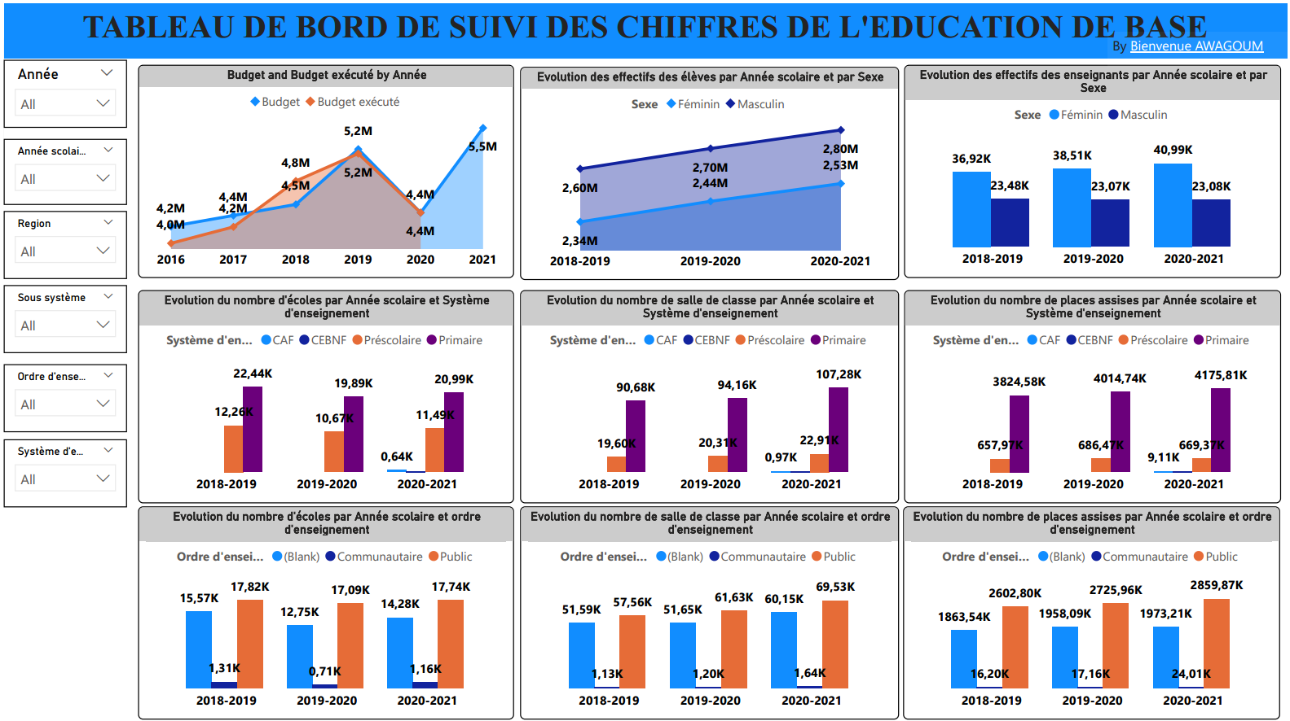

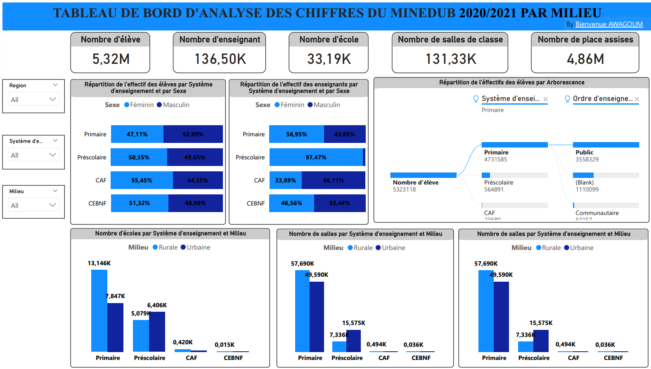

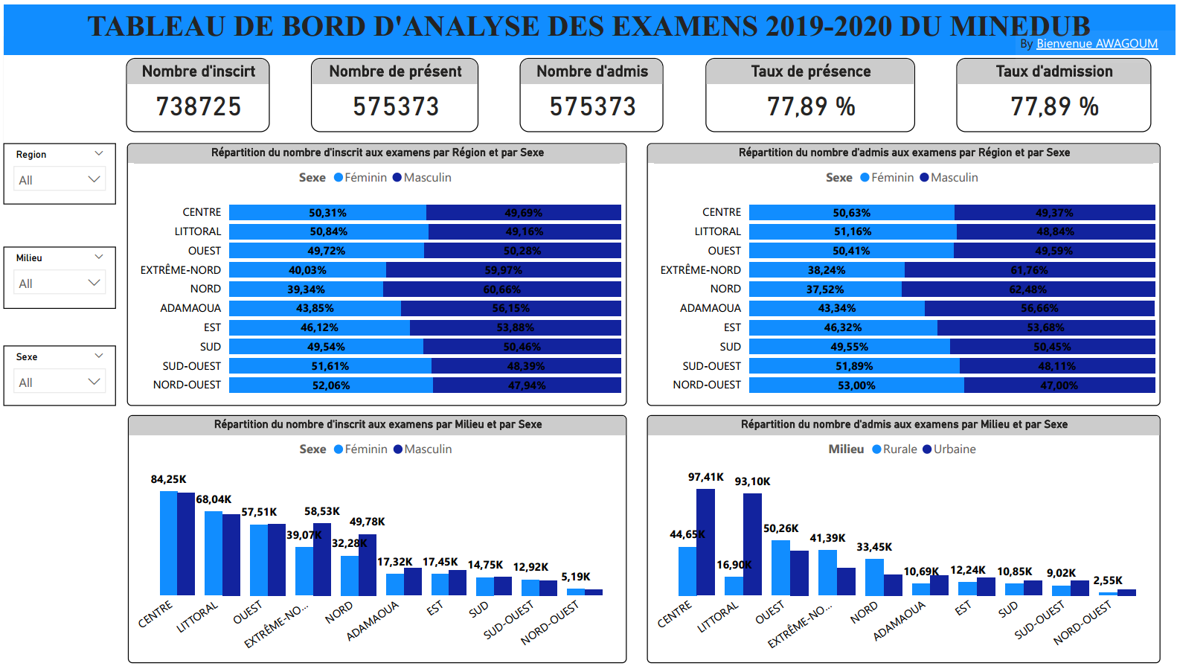

* **Lien vers la version interactive** (nous contacter).
* **Licence MIT**